Dẫn truyện
Một ngày giữa tháng Ba, tại phòng khám thai bệnh viện Phụ sản M. ở Thành phố Hồ Chí Minh.
Trang, một phụ nữ 37 tuổi, nóng lòng chờ đến lượt khám của mình. Trong tay Trang là hồ sơ khám thai và kết quả siêu âm của các lần khám trước. Trang không còn nhớ đây là lần thứ mấy mà bà đã mở chúng ra, đọc đi đọc lại những gì mà người ta đã ghi vào đó.
PARA 0040. Trang hiểu rõ con số này hơn ai hết. Mười năm qua, Trang đã từng cầm trong tay 4 cuốn sổ khám thai khác. Cuốn sổ mà Trang đang cầm trong tay là cuốn thứ năm. Bốn con số mà người ta gọi là “PARA” này trở thành nỗi ám ảnh mỗi khi Trang biết có thai. 0000, rồi 0010, rồi 0020, rồi 0030 và lần này là 0040. 4 lần có thai, cả 4 đều ngưng phát triển, chưa lần nào bà thấy có phôi thai hay có hoạt động tim thai.
Trang nhớ lại những gì xảy ra…
Phần I Trang 1
Ngày đầu năm mới dương lịch, Trang đã dùng que thử nước tiểu, và biết mình có thai.
Trang nửa mừng nửa sợ. Mừng vì đã lâu lắm rồi kể từ lần có thai cuối Trang chưa thấy có thai lại. Sợ vì linh cảm rằng rồi sẽ lại giống như những lần trước. “Họa vô đơn chí, người ta vẫn nói thế…” Trang thầm nghĩ.
Một tuần sau, cố gắng để thắng nỗi sợ hãi, Trang đi khám.
Hôm đó, người ta cho biết rằng Trang đã có thai.
Ngày 07 tháng 01:
Siêu âm phụ khoa thực hiện qua ngả âm đạo, ghi nhận hình ảnh túi thai trong tử cung, GS = 5 mm.
Dòng suy nghĩ nối tiếp bằng lần siêu âm mà bác sĩ Đức, người đã khám cho bà, nói rằng là rất quan trọng. Trang còn nhớ rất rõ ngày hôm ấy…  Ngày 01 tháng 02:  Lòng tử cung có một túi thai, bên trong có một túi ối, chứa hai phôi thai.  CRL ₁ = 6 mm.  CRL ₂ = 9 mm.  Cả hai cùng có hoạt động tim phôi.  Những ngày tiếp theo là những ngày dài nhất.  Trang dùng progesterone mà bác sĩ Đức đã ghi cho bà. | 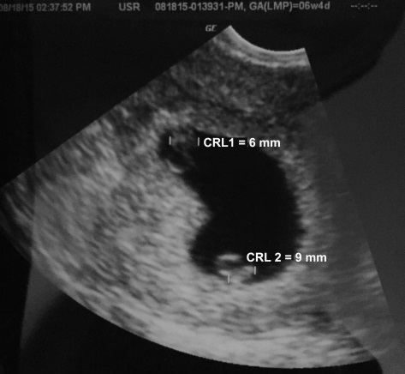
“Mong sao mọi chuyện bình an, lần đầu tiên người ta nói là có hoạt động tim phôi”.
Phần I Trang 2
Thế rồi Trang bị chảy máu. Chảy máu không nhiều, chỉ là những vệt nâu, nhưng đủ để làm Trang rơi vào hoảng loạn.
Hai tuần sau đó, bác sĩ Đức đã báo cho Trang biết rằng bà đã mất một thai.
Ngày 15 tháng 02:
Lòng tử cung có một túi thai, bên trong có một túi ối, chứa hai phôi thai.
CRL ₁ = 23 mm, tim thai = 169 bpm.
CRL ₂ = 09 mm, không thấy hoạt động tim phôi.
Nghe đến đây, Trang thảng thốt:
“Một đứa đã bỏ tôi rồi, vậy thì đứa còn lại sẽ ra sao, bác sĩ ơi?”
Nhìn ánh mắt của bác sĩ Đức, Trang cũng đọc được một phần câu trả lời của ông ta…, một câu trả lời màu xám.
Cố nén nỗi đau, Trang dành tất cả tâm trí của mình để cầu mong cho đứa trẻ duy nhất còn lại được an lành.
Bà vẫn tiếp tục dùng progesterone. Máu đã ngưng chảy trong những ngày tiếp đó.
Trang đếm từng ngày để được đi khám, lần khám mà người ta nói với bà là quan trọng nhất trong ba tháng đầu của thai kì.
Rồi ngày khám cũng đến. Trang gặp lại bác sĩ Đức.
Ông ta đã cho Trang thực hiện một siêu âm.
Cầm trên tay kết quả siêu âm, Trang thấy trời đất như đổ sụp….
Ngày 08 tháng 03:
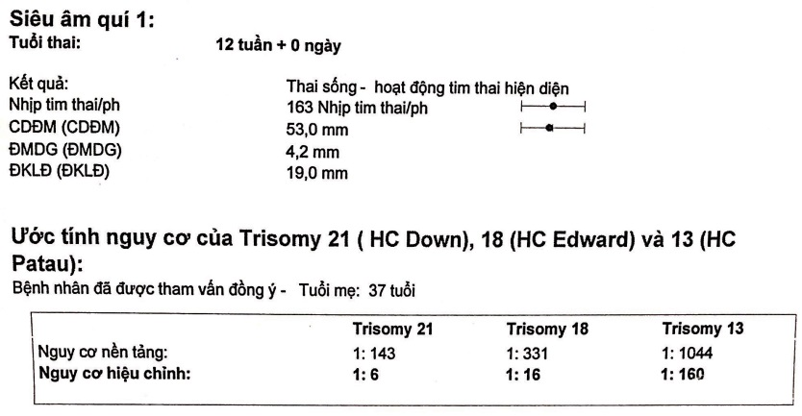 | 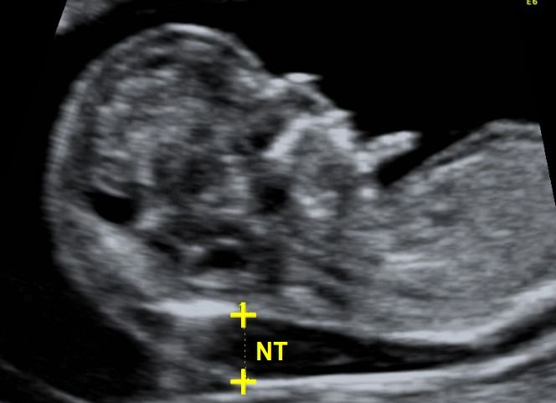
Tất tả chạy ngay đến gặp bác sĩ Đức, Trang nghẹn ngào:
“Bác sĩ ơi, hãy nói cho tôi biết với! Chuyện gì đang xảy ra cho con tôi? Đứa bé này là tất cả cuộc đời của tôi!”
Cố tránh nhìn vào mặt Trang, Đức nói, không giấu được một thoáng ngập ngừng:
“Chị Trang à, kết quả siêu âm hôm nay là đáng ngại. Hiện tại, có dấu hiệu gợi ý rằng con của chị có thể đang mang một bất thường về mặt di truyền …”
Như thất vọng vì câu trả lời, Trang trách Đức trong tiếng nấc:
“Xin bác sĩ đừng đánh đố tôi nữa. Hãy nói cho tôi biết con tôi đang mắc bệnh gì, và làm sao để biết được điều đó?”

Phần I Trang 3
Câu chuyện vẫn tiếp tục. Đức cố gắng xoa dịu Trang:
“Tôi sẽ trình bày với chị về các khảo sát mà chúng ta cần phải thực hiện, với mục đích làm sáng tỏ tình trạng bất thường của con chị. Ý tôi muốn nói đến một xét nghiệm máu mẹ mà chúng tôi gọi là double-Test.”
“Đức à, vì sao em lại đề nghị double-Test? Liệu double test có phải là lựa chọn hợp lí hay không?”
Đức quay lại nhìn, đó là bác sĩ Luân. Không biết ông ta đã ở bên cạnh đó và đã theo dõi cuộc đối thoại giữa Đức và Trang tự bao giờ…
Câu hỏi bất ngờ đó như mang đến cho Trang sự bình an. Bà cảm nhận được một nỗ lực mà người ta đang thực hiện để bảo vệ cho mẹ con bà.
Bác sĩ Luân chào hỏi Trang, rồi đặt nhiều câu hỏi chi tiết liên quan đến hoàn cảnh gia đình, tôn giáo, các lần có thai trước của Trang. Ông cũng không quên hỏi Trang về các xét nghiệm mà cô đã được cho thực hiện sau các lần trước.
Trang đau đớn nói:
“Xét nghiệm thì tôi đã làm nhiều lắm lắm…, nhưng tôi đã mang tất cả đi đốt thành tro hết rồi. Người ta nói rằng tất cả các kết quả cùng là bình thường, kể cả di truyền của tôi và của chồng tôi.”
Khẽ chau mày, vị bác sĩ già nói tiếp:
“Nếu như không thể tìm lại được, thì chúng ta sẽ cố tìm cách khác vậy.
Trở lại với thai kì lần này, tôi được biết rằng chị đã ở tuổi 37, với 4 lần thai nghén thất bại sớm trước đây, hiện đang mang một thai kì khởi đầu là một song thai từ cùng một trứng-một ối-một nhau, với một thai đã ngừng phát triển lúc 6 tuần tuổi thai.
Tôi cũng hiểu được tâm trạng của một người Công giáo như bà, luôn muốn bảo toàn mạng sống của đứa bé còn lại, bất chấp tất cả.
Nhưng tôi cũng hiểu được tâm trạng của một người mẹ khao khát một đứa con khỏe mạnh như thế nào.
Hiện tại, em bé đang mang một bất thường về mặt hình thái, mà chúng tôi gọi là tăng độ dầy khoảng thấu âm sau gáy. Dấu hiệu này thể hiện rằng em bé có thể đang có một bất thường về tim mạch đơn độc, nguyên phát hay đi kèm và là hình ảnh của một bất thường về chất liệu di truyền của bé.
Việc tìm hiểu và xác định bệnh lí mà bé đang mắc là một nhiệm vụ, mà việc quyết định phương thức thực hiện phải lệ thuộc vào rất nhiều yếu tố, cả yếu tố xã hội, lẫn yếu tố y khoa, cũng như tính tin cậy và tính giá trị của các xét nghiệm.”
Hiện tại chúng ta có một số lựa chọn: double-test như bác sĩ Đức vừa trình bày với chị. Tuy nhiên, còn nhiều phương án khác có thể được cân nhắc thực hiện, bao gồm sinh thiết gai nhau, chọc dò ối và xét nghiệm di truyền không xâm lấn trên nền tảng sinh-tin học mà chúng tôi gọi là khảo sát DNA ngoài tế bào có nguồn gốc thai nhi.”
Ông dừng lại một chút.
“Tôi đang nghe những gì bác dang nói, xin bác cứ tiếp tục đi ạ…”, Trang thúc giục.
Phần II Trang 1
Câu chuyện giữa bác sĩ Luân và Trang tưởng như không có hồi kết. Vị bác sĩ già cố gắng trình bày những ưu điểm và khuyết điểm của từng phương pháp tiếp cận mà ông đã đưa ra trước đó. Trang cũng trình bày hoàn cảnh gia đình, hoàn cảnh xã hội và điều kiện tài chính của mình, đặt lại cho ông hàng loạt những câu hỏi liên quan đến tính tin cậy và tính an toàn của kết quả các xét nghiệm.
Cuối cùng, họ đã đi đến đồng thuận với nhau là thực hiện khảo sát tiền sản không xâm lấn (NIPS), và bỏ qua double-test.
Một tuần sau, Trang đến gặp lại bác sĩ Luân, trên tay cầm phiếu kết quả NIPS, vẻ mặt thất thần…
“Xin Chúa thương xót con tôi… Bác sĩ ơi, kết quả này có nghĩa là gì?”
Vị bác sĩ già không giấu được vẻ thất vọng. Ông cố gắng nói thật chậm rãi:  “Có khả năng rất cao là bé đang mang một vấn đề nghiêm trọng về nhiễm sắc thể.  Chúng ta cần phải nói chuyện thật chi tiết về những việc phải làm sắp đến”...  “Đó là những chi tiết, những việc làm gì vậy, thưa bác sĩ?”  Trang cắt ngang lời của bác sĩ Luân, như không thể chờ thêm một giây ngắn ngủi nào nữa… | 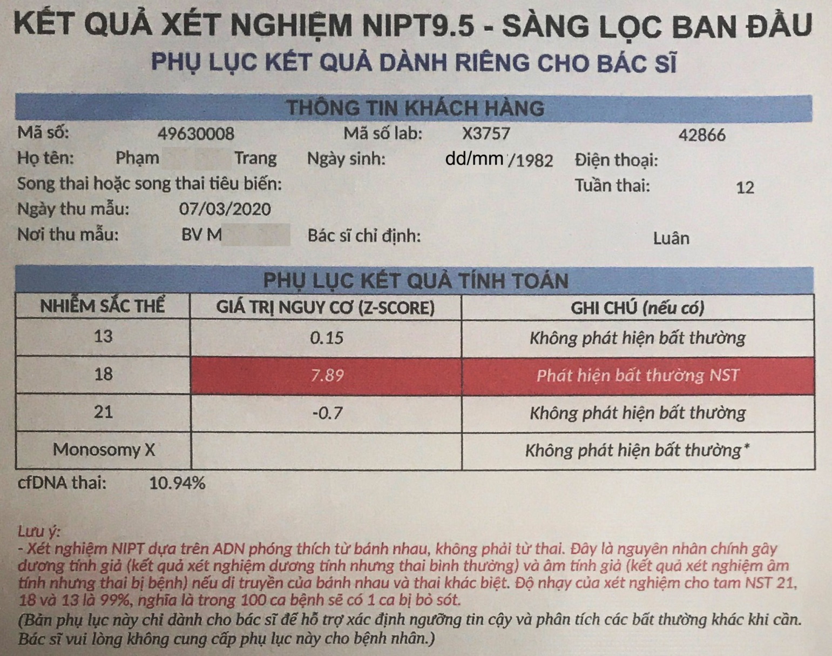

Phần II Trang 2
Đến đây, bác sĩ Yến, một chuyên gia về di truyền y sinh lên tiếng cắt đứt câu chuyện.
Vẫn với một sự trầm tĩnh đánh kinh ngạc, bác sĩ Yến cố gắng làm cho Trang hiểu về tính tin cậy của các kết quả của các khảo sát sẽ thực hiện, liên quan đến ba vấn đề chính là vấn đề thể khảm, vấn đề kĩ thuật y sinh phân tử hay di truyền học, và vai trò của khảo sát hình ảnh.
Yến đã nói với Trang về các phương pháp thực hiện chẩn đoán, gồm chọc dò ối, sinh thiết gai nhau, hình ảnh học và ý nghĩa của chúng trong bối cảnh đã có một tầm soát với NIPS dương tính.
Trang hỏi dồn dập về những hiểm nguy, về tính chính xác của các xét nghiệm mà bác sĩ Yến đế cập. Trang cho thấy một mối quan tâm đặc biệt về chúng:
“Liệu các xét nghiệm xâm lấn mà bác vừa nói có thật sự chính xác, và nói được đúng 100% sự thật về tình trạng của bé không ạ?
Có rủi ro nào, hay có xác suất nào là kết quả sẽ sai không?”
Cuối cùng, cả ba đã đi đến đồng thuận là sẽ thực hiện chọc ối.
Trang kí vào bản đồng thuận. Quả tim bà đang tan nát…
Đến đây, bác sĩ Yến quay sang bác sĩ Luân, hỏi thêm:
“Như vậy, chúng ta sẽ chọn thực hiện kĩ thuật y sinh nào ạ?”
Phần II Trang 3
Một tháng sau, Trang cùng chồng quay tại phòng khám thai bệnh viện Phụ sản M. ở Thành phố Hồ Chí Minh.
Họ đến với kết quả siêu âm soft-markers thực hiện trước chọc ối và kết quả khảo sát di truyền của sinh phẩm là nước ối.
Luân không thể tin được rằng người đang ngồi trước mặt mình là Trang. Tóc trên trán bà bạc hẳn đi. Bà lặng im, vẻ mặt thất thần, các ngón tay lần chuỗi hạt…
Kết quả siêu âm soft-markers, thực hiện ở 16 tuần vô kinh:  Không quan sát thấy xương chính mũi.  Khoèo hai bàn tay.  Độ dầy nếp gấp sau gáy: 4.0 mm.  Não thất hai bên: không giãn.  Nang đám rối mạch mạc: không thấy.  Nốt phản âm sáng ở tim: không thấy.  Bể thận: không giãn.  Vùng phản âm dầy ở ruột: không thấy.  Thoát vị màng não tủy: không thấy.  Mỗi chi có ba đoạn, có cử động.  Cột sống không bị gập góc.  Sinh trắc thai tương ứng với 50th percentile. | Kết quả khảo sát y sinh nước ối:  Thực hiện karyotype thất bại.  Đã thực hiện kĩ thuật thay thế: QF-PCR.  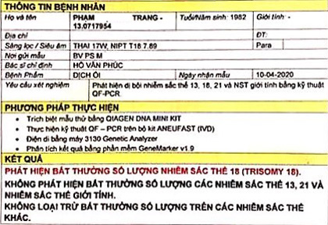
Chỉ có chồng Trang là vẫn giữ được sự bình tĩnh.
“Thưa bác sĩ, bây giờ thì chúng ta sẽ phải làm gì?” Cuối cùng thì chồng Trang cũng phá vỡ sự im lặng.
Luân chăm chú nhìn thẳng vào mắt vợ chồng Trang. Ông cẩn thận, nói từng tiếng một:
“Bây giờ thì chúng ta đã biết rất rõ về đứa bé. Cơ hội để đứa trẻ sống còn đến ngày sinh là không cao. Phần không nhỏ sẽ ngưng phát triển trong thai kì. Do mang rất nhiều bất thường cấu trúc, một nửa các trẻ sinh sống sẽ không vượt quá được một tuần tuổi. Chỉ có 10% các trẻ sinh sống sẽ tiếp tục sống được đến ngày sinh nhật đầu tiên…”
“Tuy nhiên, chúng tôi không có quyền để đưa ra một quyết định. Chúng tôi ở đây là để cung cấp thông tin, là để giúp đỡ chúng ta đi đến quyết định cuối cùng…”
Chồng Trang đưa ra hàng loạt câu hỏi liên quan đến khám thai trong thời gian sắp đến, khả năng tử vong của thai trong thai kì, những khó khăn có thể có của phát khởi chuyển dạ trong trường hợp thai chết trong bụng…
“Đứa bé đến với vợ chồng tôi là do ý Chúa. Chúa đã ban con cho chúng tôi. Và cũng có thể đây là Thập giá mà Người muốn chúng tôi phải gánh. Chúng tôi sẽ vâng theo ý Chúa, cho đến chừng nào Người còn cho đứa bé ở với chúng tôi”
“Chúng tôi cũng biết rằng đứa bé vẫn đang sống trong người của Trang. Nó không có tội tình gì mà phải bị giết bỏ. Chúng tôi không có quyền chấm dứt cuộc sống của nó…”
…
Cuối cùng thì họ cũng cùng Luân đi đến đồng thuận.
Trang được chồng dìu ra khỏi phòng khám, mắt đẫm lệ, trái tim bà đã vỡ nát…

